DESARROLLO DE LA ACTIVI

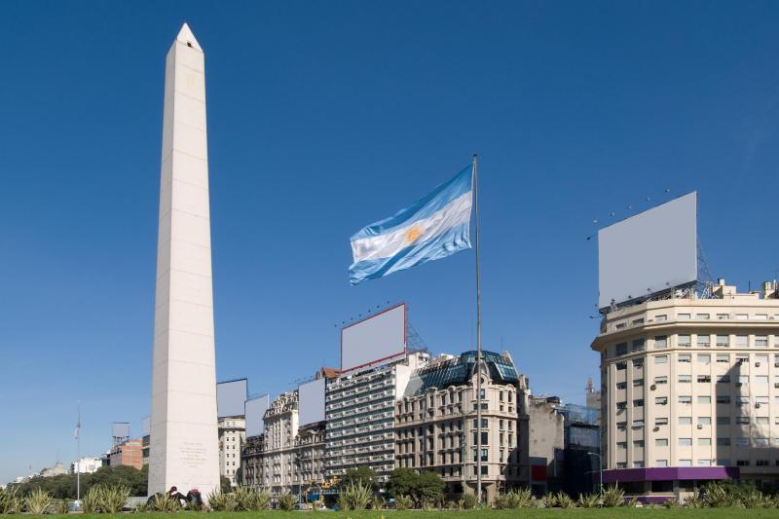 ACTIVIDAD 1

Voseo Dialectal Americano
Más comúnmente se conoce como voseo el uso de formas pronominales o verbales de segunda persona del plural (o derivadas de estas) para dirigirse a un solo interlocutor. Este voseo es propio de distintas variedades regionales o sociales del español americano y implica acercamiento y familiaridad.
Extensión del voseo.
El voseo se da en la mayor parte de Hispanoamérica, aunque en diferente grado. Su consideración social también varía de unas regiones a otras. A grandes rasgos, puede decirse que son zonas de tuteo exclusivo casi todo México, las Antillas, la mayor parte del Perú y de Venezuela y la costa atlántica colombiana; alternan tuteo como forma culta y voseo como forma popular o rural en Bolivia, norte y sur del Perú, el Ecuador, pequeñas zonas de los Andes venezolanos, gran parte de Colombia, Panamá y la franja oriental de Cuba; coexisten el tuteo como tratamiento de formalidad intermedia y el voseo como tratamiento familiar en Chile, en el estado venezolano de Zulia, en la costa pacífica colombiana, en Centroamérica y en los estados mexicanos de Tabasco y Chiapas; y son áreas de voseo generalizado la Argentina, el Uruguay y el Paraguay.

Río de la Plata
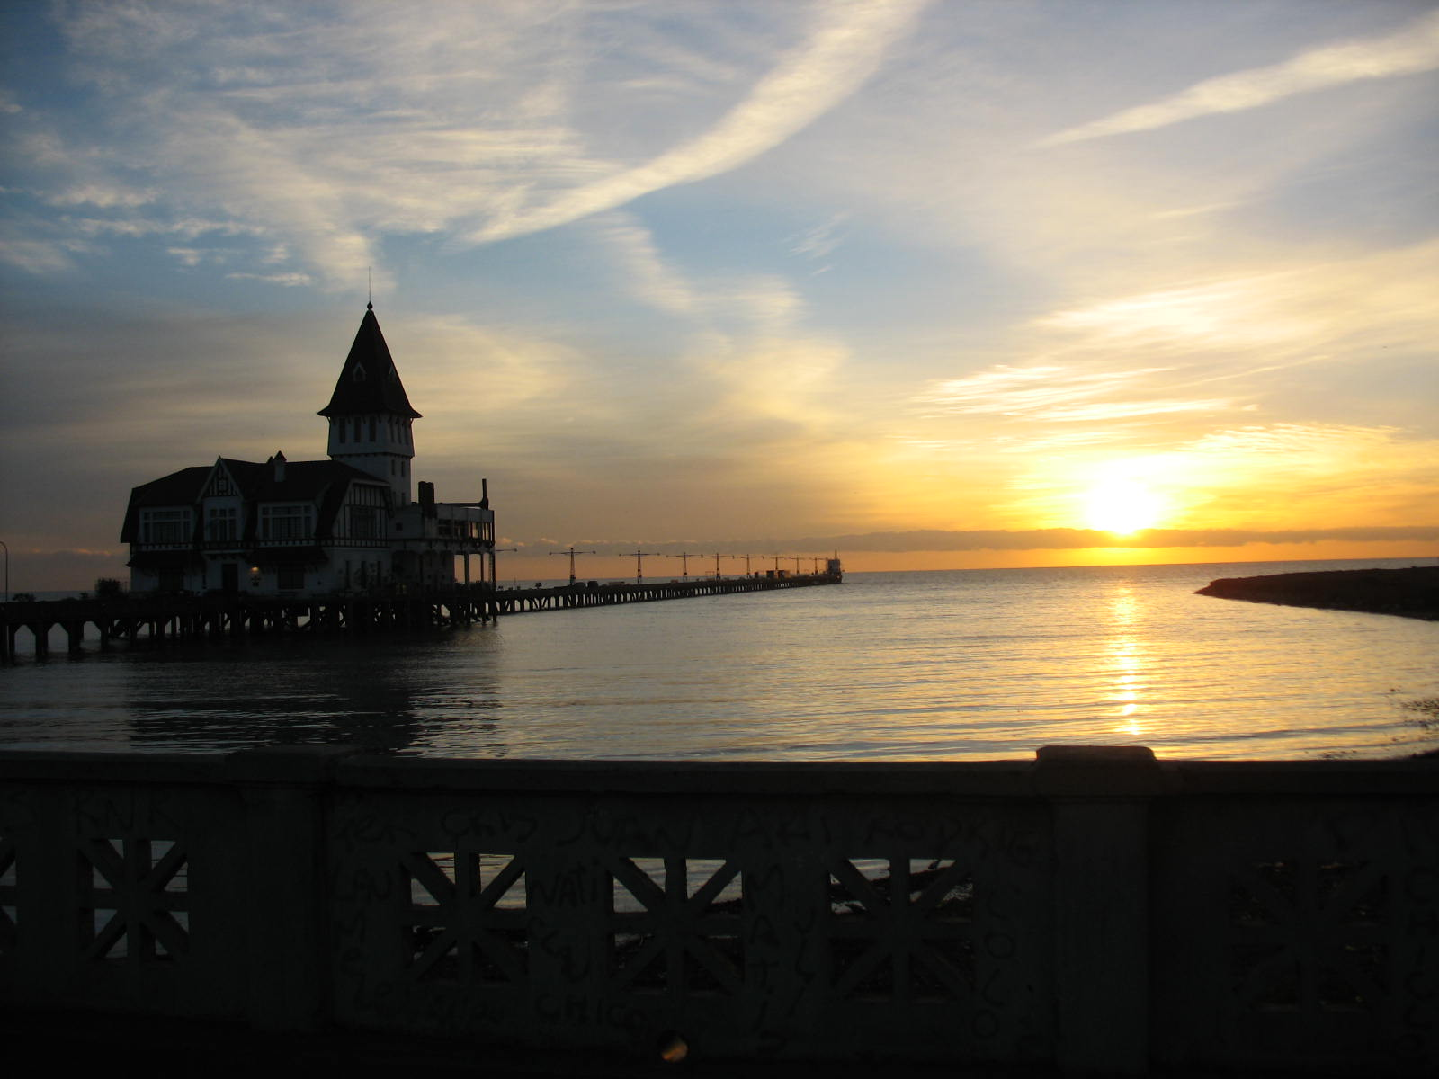

En la Argentina, el Paraguay y el Uruguay las formas de voseo son aceptadas sin reserva por todas las clases sociales. La modalidad más generalizada es la que combina el voseo pronominal y el verbal: vos llegás.

- El tiempo Presente (voseo)
Lo usamos para: hábitos, generalidades, acciones presentes. Contraste entre las formas del verbo con voseo y sin voseo en el tiempo Presente segunda persona del singular: Español Estándar.
Tú bailas ;Tú comes; Tú sales; Tú eres
Segunda persona del singular: Voseo
Vos bailás; Vos comés; Vos salís; Vos sos

Ejercicios:
1. Usa las conjugaciones en el tiempo presente en voseo.
a) Vos _______ un chico muy hermoso.
b) ¿Por qué _______ tanto miedo de manejar en la carretera?
c) Vos ________ muy cansado.
d) ¿Vos __________ en una casa o en un departamento?
e) ¿ _______ el tango conmigo?
Respuestas: Sos / tenés / estás / vivís / querés, bailás.

- El Modo Imperativo (voseo)
Lo usamos para: pedidos, invitaciones, dar instrucciones, dar órdenes, dar consejos y recomendaciones.
El empleo de formas especiales del verbo se da también en el imperativo y en el subjuntivo, especialmente cuando este señala mandatos en negativos.
El imperativo pierde la d final en la segunda persona del plural: cantad > cantá / corred > corré / venid > vení
El imperativo negativo utiliza las formas verbales del subjuntivo, que también quedan alteradas en el voseo: no temáis > no temás / no vengáis > no vengás / no cantéis > no cantés

Ejercicios:
2. Como en el ejemplo abajo, usa el imperativo en el voseo y da consejos en las siguientes situaciones.
Una señora que va a subir a una escalera.
(Subir con precaución) – ¡Subí con precaución!
(No bajar rápido) – ¡No bajés rápido!

- Una maestra a un alumno.
(estudiar mucho para el examen ) – ______________________________
(escribir una composición) – ______________________________

- Un médico a su paciente.
(Hacer dieta) – ______________________________
(Practicar deportes) – ______________________________

- Una madre a su hijo.
(Llevar la chaqueta) – ______________________________
(No olvidar el paraguas) – ______________________________
Respuestas: estudiá / escribí / hace / practicá / llevá / no olvidés

Visionado
La pronuncia de la ll y de la y. En Argentina y Uruguay, se da una variación sonora denominada sheísmo. Así las voces callo /cayo, en estas zonas se pronuncian de la misma forma como la sh del inglés o la ch del portugués (cacho).

- 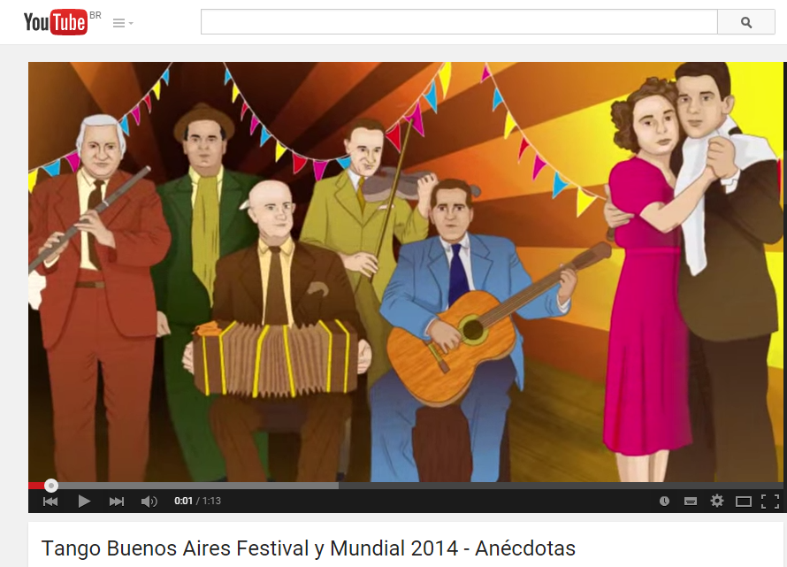Apunta las palabras en que se pronuncia la ll y la y en el dialecto Río Platense.
https://www.youtube.com/watch?v=iraBLwY8KsU&index=56&list=PL4pI1EriG_G4XRH7AF4deQbGF-jvOe8SA

ACTIVIDAD 2:

3. El Pretérito Imperfecto de Indicativo

En español, usamos el pretérito imperfecto de indicativo para describir situaciones, personas y cosas, y hablar de acciones repetidas o habituales en el pasado; también se usa para contrastar el pasado y el presente. En general, los marcadores que acompañan este tiempo son: de pequeño/a, cuando era joven, siempre, en aquellos tiempos/ años, en aquella época, todos los días, etc.

 | Verbos Regulares |  |  | Verbos Irregulares
 | Andar | Leer | Escribir | Ser | Ir | Ver
YO | andaba | leía | escribía | era | iba | veía
TÚ | andabas | leías | escribías | eras | ibas | veías
ÉL,ELLA,USTED | andaba | leía | escribía | era | iba | veía
NOSOSTROS/AS | andábamos | leíamos | escribíamos | éramos | íbamos | veíamos
VOSOSTRAS | andabais | leíais | escribíais | erais | ibais | veíais
ELLOS/ELLAS,USTEDES | andaban | leían | escribían | eran | iban | veían

La historia del Tango

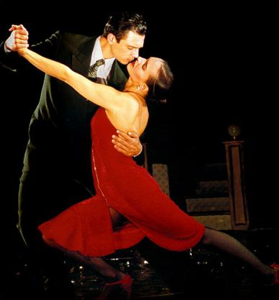
De fecha imprecisa y origen aún más incierto, hay teorías que remiten a sus raíces negras y otras que aseguran su origen inmigratorio. Lo cierto es que a mediados del 1800, los conocidos conventillos de la pujante ciudad de Buenos Aires se llenaban de paisanos del interior, "gringos" recién bajados del barco y varios porteños de pocos recursos que, quizás para diferenciarse o para generar arraigo, marcaron con impulso propio las nuevas expresiones populares.
Mezcla de códigos cerrados y con lenguaje particular, el tango germinaba en las casas de baile, orillaba el Riachuelo, los boliches de carreros y cuarteadores, los conventillos del barrio sur. Por esos años, muchos de los inmigrantes venían solos y las pocas mujeres que venían se encontraban en las academias o en las casas de citas.
La Buenos Aires de los '80 poco a poco se descubría en las academias y en los teatros. En las comedias, zarzuelas y otras obras, los actores empezaron a cantar y bailar tango. Las academias, también llamadas peringundines, funcionaban sólo bajo autorización en los suburbios o barrios alejados del centro y, si bien en principio eran sólo para hombres, después incorporaron mujeres contratadas para bailar.
Los guapos, compadritos y malevos se encontraban en el Café Sabatino, el Almacén de la Milonga y el Viejo Bailetín del Palomar. En los boliches de la calle Necochea de La Boca, empezaba a escucharse esta música alegre, juvenil y pícara que, bajo el ritmo del dos por cuatro, ejecutaban Rosendo Mendizábal, Eduardo Arolas, Angel Villoldo y otros autodidactas que componían sin conocer las partituras.
El tango dejaba de ser exclusivo del arrabal para internarse poco a poco en el centro de la ciudad. Los organitos callejeros lo difundían por los barrios donde era común ver parejas de hombres bailando en las calles.
Esencialmente porteño, muchos escritores consideran que el tango de finales del '80 combinaba varios estilos de música. En él estaría involucrada la coreografía de la milonga, el ritmo del candombe y la línea melódica, emotiva y sentimental de la habanera. Pero también recibió influencia del tango andaluz, del chotis y del cuplé, a los que se agregan las payadas puebleras y las milongas criollas.
Se cree que el primer compositor de tango fue Juan Pérez, autor del tango Dame la Lata. Sin embargo, es muy probable que hayan existido otros autores y canciones anteriores. Además de la obra de Pérez, las primeras composiciones fueron El Tero y Andate a la Recoleta.
Si bien sus orígenes todavía polemizan las mesas de café de los tangueros, no se discute el prestigio y reconocimiento que adquirió internacionalmente.
Como toda auténtica expresión artística, el tango desentraña nuestra inextricable condición humana, revelando el espíritu porteño. Quizás debido a esta verdad, vive en los barrios de Buenos Aires y en las academias de Japón, en las calles de París y en los centros culturales neoyorquinos.

Glosario:
Porteño: persona de la ciudad de Buenos Aires.
Conventillos: (del diminutivo de convento) es como se denomina a un tipo de vivienda urbana colectiva.
Paisanos: campesino.
Arraigar: América echar o criar raíces
Boliches: América tienda, especialmente la dedicada al despacho y consumo de bebidas.
Compadritos: personaje popular, arrogante.
Malevo: hombre de mala reputación; ladrón.
Arrabal: barrio de las afueras de una población.

Ejercicios:
1.Responde a las preguntas.
a) ¿Quiénes son las personas que llegaran a la ciudad de Buenos Aires y cómo era ese grupo social?
b) ¿Cómo era el escenario tanguero en sus orígenes? ¿Los compositores estudiaban música? ¿Las mujeres bailaban?
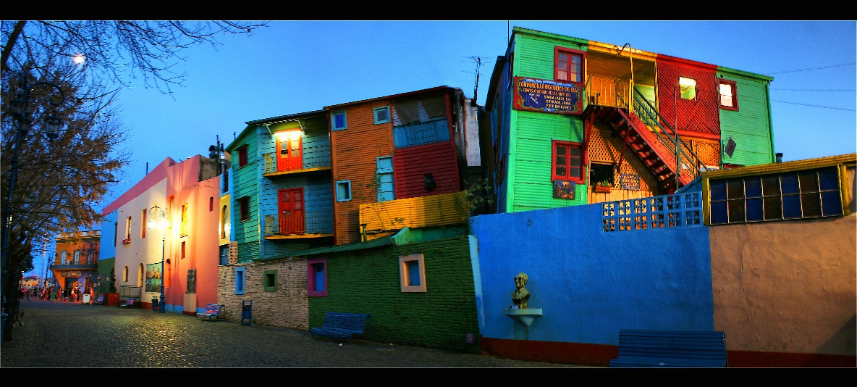c) ¿Cómo era el Tango de los finales de los ‘80?

Visionado
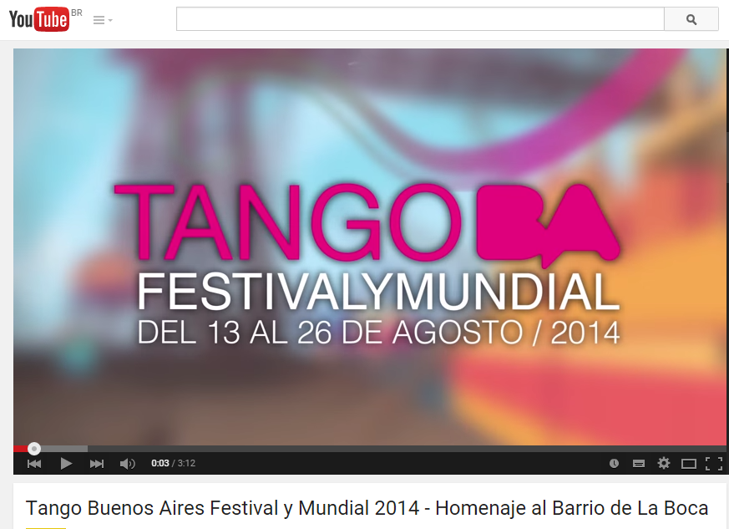
https://www.youtube.com/watch?v=CyqxBTVrCDE&list=PL4pI1EriG_G4XRH7AF4deQbGF-jvOe8SA&index=5
- Contesta a las preguntas

1. ¿Cómo es el barrio de La Boca?
2. ¿Cómo era el escenario artístico tanguero en La Boca?
3. ¿En tu pueblo o ciudad hay algún barrio emblemático con tradiciones o historias? Elabora un pequeño texto para un blog que trate sobre ese tema.

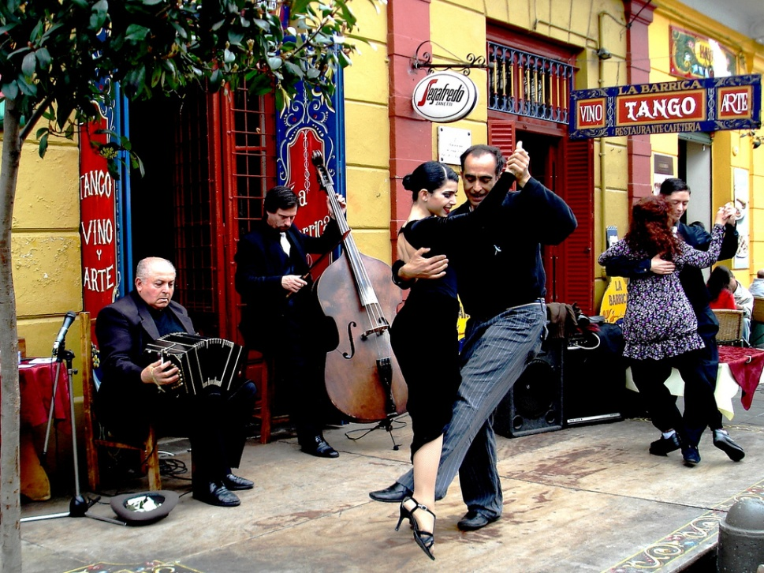
- Trabajo en grupo
Conversa con tus compañeros y elaboren una presentación oral. ¿Cuál es la importancia de la música en la cultura de un país?

Referencias bibliografía:

Punto y Coma No. 30 mayo-junio 2011 Edición Impresa,
Autora: Carmen Aguirre
Enlaces 2 Español para jóvenes brasileños 2.ed.
Soraia Osman, Neide Elias,Priscila Reis, Sonia Izquierdo, Jenny Valverde

Acceso: 07/05/15
http://www.welcomeargentina.com/tango/historia.html
http://lema.rae.es/dpd/?id=iOTUSehtID6mVONyGX

Imagens Acesso 24/05
http://www.grayline.com/tours/buenos-aires/buenos-aires-city-tour-5952_48/
http://sitiosturisticosparavisitar.blogspot.com.br/p/la-boca-hoteles-y-turismo.html

Acesso 10/08/15
http://www.flickr.com/photos/11564270@N08/5049462106 http://www.taringa.net/posts/info/4448787/Seamos-una-sola-Latinoamerica-No-mas-peleas.html
http://www.taringa.net/posts/imagenes/14443665/Lugares-hermosos-de-Argentina.html

